
Oslo kommune
Utviklings- og kompetanseetaten

SAMKJØPSAVTALE FOR KJØP AV MØBLER TIL KONTOR, SKOLE OG INSTITUSJON

Brukerveiledning for registrering av minikonkurranser konkurransegjennomføringsverktøy (KGV) fra EU-Supply

Innholdsfortegnelse

1 Generelt om minikonkurranser på samkjøp i KGV 3
1.1 Finn kontrakt og aktuell samkjøpsavtale 3
1.2 Opprett minikonkurranse 3
1.3 Inviter leverandører og sende ut forespørselen om deltagelse 6
2 Hurtigguide for gjennomføring av konkurranser i KGV 6
3 Kontaktpersoner i UKE på samkjøpsavtaler og bruk av KGV for minikonkurranser 6

Generelt om minikonkurranser på samkjøp i KGV
Avrop gjennom minikonkurranse for samkjøpsavtalene til Oslo kommune skal gjennomføres i en egen konsernenhet i EU-Supply. Dette krever en egen påloggingsident.
Tilgang til konsernenheten fås ved å kontakte avtaleforvalter. Oversikt over avtaleforvalterfinner du på samkjøpssidene.
Du får tildelt et brukernavn med formatet KON_Fornavn Etternavn og et nytt passord.
Klikk på lenken under, og du kommer til påloggingssiden.
https://eu.eu-supply.com/oslo.asp

Finn kontrakt og aktuell samkjøpsavtale
Gå til Kontraktshåndtering for å finne avtalen.

Klikk Aktiv for å komme til oversikten over avtaler:  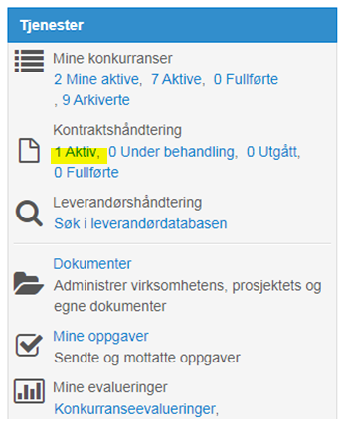 | Velg aktuell samkjøpsavtale for minikonkurranse:  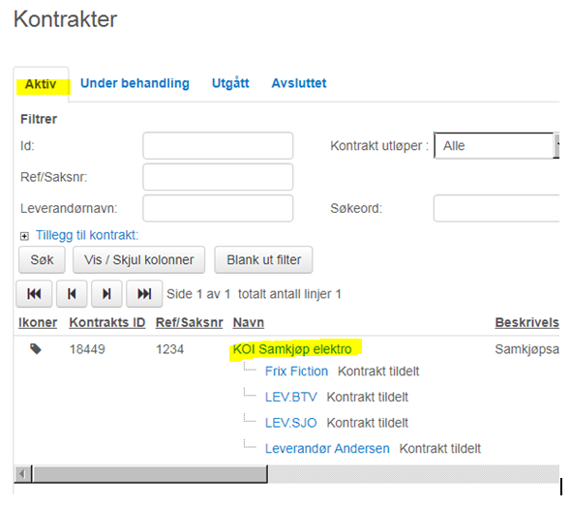

Du må gis tilgang til den enkelte avtale, så ta kontakt med avtaleforvalter dersom du mangler tilgang til aktuell avtale.

Opprett minikonkurranse
Velg fanen Minikonkurranser og klikk deretter på Opprette minikonkurranse.
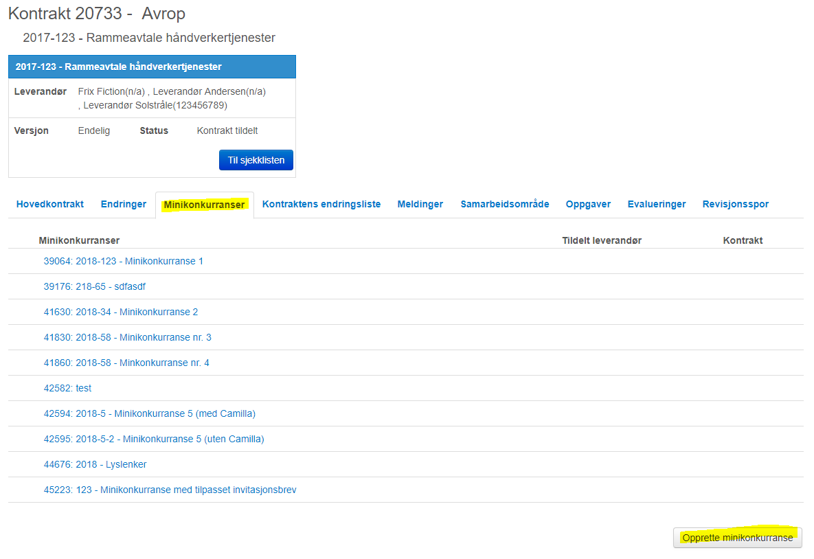
Velg «Legg til alle» for å få med alle leverandørene på avtalen inn i minikonkurransen.
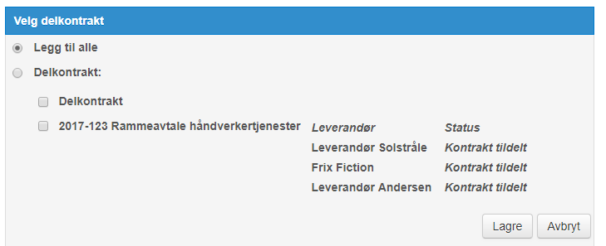

Legg inn konkurranseinformasjonen
- I navnet på konkurranse legger du inn forkortelsen for virksomheten i Oslo kommune først, slik at det blir enklere å holde oversikt over konkurransen, eks. «UKE Minikonkurranse vikartjenester for…»
- Velg prosedyre Minikonkurranse
- Velg dynamisk sjekkliste Minikonkurranse
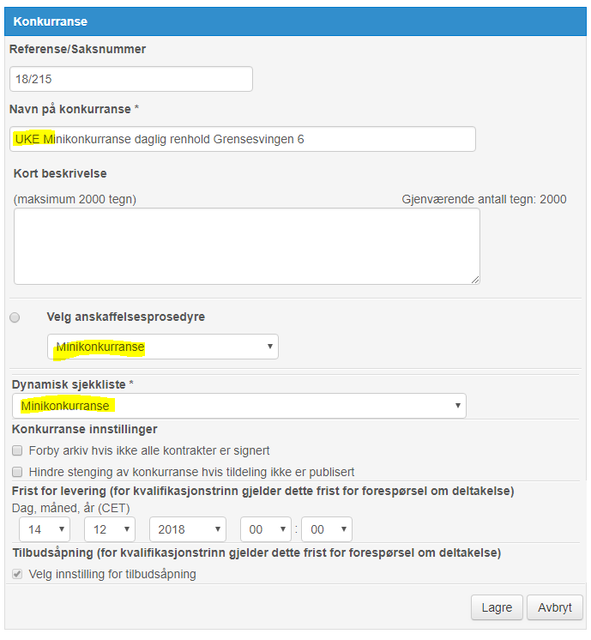
Velg lagre og du får opp sjekklisten for konkurransen. Følg denne for å klargjøre, før invitasjon sendes til leverandørene.
For hurtigguide, se avsnittet Hurtigguide for gjennomføring av konkurranser i KGV.
Spesielt for minikonkurranser på samkjøpsavtaler:
- Dersom det er flere som skal ha tilgang til denne konkurransen må alle ha brukertilganger til konsernbrukeren (KON_Fornavn Etternavn).
- Forside. Det er utarbeidet et eget forslag til invitasjonsbrev for Minikonkurranser. Dette lastes inn som mal under punktet Forside på sjekklisten.

Inviter leverandører og sende ut forespørselen om deltagelse
Når sjekklisten er gått igjennom og brukere for tilbudsåpning er lagt inn er det klart for å sende invitasjonen til leverandøren. Klikk på Inviter på sjekklisten.
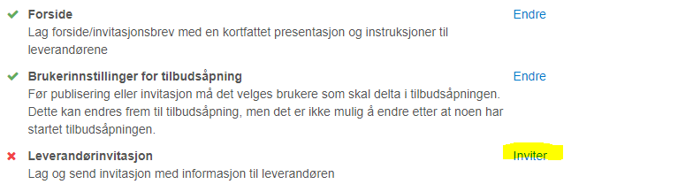
Klikk på «Til» for å legge til mottakere. Merk alle - alle leverandører på rammeavtalen skal motta invitasjonen til minikonkurranse. Når du er ferdig klikker du på knappen Inviter nederst i bildet. Da sendes det en invitasjon på e-post med link til konkurransen i KGV.
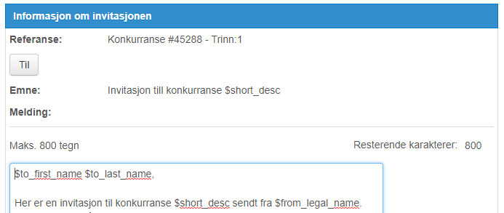

Hurtigguide for gjennomføring av konkurranser i KGV

Hurtigguide for gjennomføring av konkurranser er tilgjengelig følgende steder:
Under Dokumenter i menyen til venstre på startsiden. Velg deretter Operatør under Dokumentmappe.
På samkjøpssiden for Konkurransegjennomføringsverktøyet finner du mer informasjon.

Kontaktpersoner i UKE på samkjøpsavtaler og bruk av KGV for minikonkurranser

Se samkjøpssidene for kontaktpersoner for den aktuelle kontrakten.

